PENGUMUMAN PENDAFTARAN MAHASISWA BARU
GELOMBANG III TAHUN AKADEMIK 2019/2020
NOMOR: B/32972/UN38.8/HM.04.02/2019

Pascasarjana Universitas Negeri Surabaya (Unesa) menyelenggarakan program pendidikan tinggi lanjutan di atas pendidikan program sarjana untuk menghasilkan lulusan yang memiliki kompetensi sesuai yang tertuang pada Peraturan Presiden Republik Indonesia Nomor 8 Tahun 2012 tentang Kerangka Kualifikasi Nasional Indonesia (KKNI) dan Peraturan Menteri Riset, Teknologi, dan Pendidikan Tinggi Nomer 44 Tahun 2015 tentang Standar Nasional Pendidikan Tinggi (SN Dikti).
Pada Tahun akademik 2019/2020 ini Pascasarjana Unesa membuka pendaftaran mahasiswa baru gelombang III pada 15 Program Studi jenjang Magister (S2) dan 6 Program Studi jenjang Doktor (S3).
PRODI PASCASARJANA
UNIVERSITAS NEGERI SURABAYA
S2 (Magister)
- Program Studi Pendidikan Matematika
- Program Studi Pendidikan Olahraga
- Program Studi Pendidikan Sains
- Program Studi Pendidikan Bahasa dan Sastra (Non Bahasa Inggris)
- Program Studi Manajemen Pendidikan
- Program Studi Pendidikan Dasar (Kelas PGSD)
- Program Studi Pendidikan Seni Budaya
- Program Studi Pendidikan IPS
- Program Studi Teknologi Pendidikan
- Program Studi Pendidikan Luar Biasa
- Program Studi Pendidikan Ekonomi
- Program Studi Pendidikan Luar Sekolah
- Program Studi Manajemen
- Program Studi Pendidikan Geografi
- Program Studi Bimbingan dan Konseling

S3 (Doktor)
- Program Studi Pendidikan Matematika
- Program Studi Ilmu Keolahragaan
- Program Studi Pendidikan Sains
- Program Studi Manajemen Pendidikan
- Program Studi Teknologi Pendidikan.
- Program Studi Pendidikan Vokasi

- Waktu Pendaftaran Gelombang III.
- Pendaftaran tanggal 27 Mei s.d. 20 Juli 2019
- Seleksi Masuk (TPA dan Wawancara) tanggal 24 Juli 2019 (di Gedung CPD Lidah Wetan Pukul 09.00-11.00 WIB.)
- Pengumuman Kelulusan tanggal 31 Juli 2019
- Registrasi tanggal 1 Agustus s.d. 9 Agustus 2019
- Biaya Pendaftaran sebesar Rp 500.000,00 (lima ratus ribu rupiah) untuk Program magister (S2) dan Rp 600.000,00 (enam ratus ribu rupiah) untuk Program Doktor (S3)
- Cara Pendaftaran
- Membayar biaya pendaftaran mahasiswa baru S2 dan S3 Pascasarjana Universitas Negeri Surabaya di Bank BNI 46 (Kode billing 12 untuk S2 dan 13 untuk S3) semua cabang di Indonesia untuk memperoleh Nomor Induk guna proses pendaftaran secara online di laman http://sipenmaru.unesa.ac.id/
- Mengisi formulir pendaftaran secara penuh dan mengunggah dokumen-dokumen berikut:
- Fotokopi ijazah dan transkrip nilai S1 (bagi calon mahasiswa Program Magister) atau fotokopi ijazah dan transkrip nilai S1 dan S2 (bagi calon mahasiswa Program Doktor) yang telah dilegalisasi sesuai persyaratan beserta bukti akreditasi oleh BAN-PT
- Fotocopi karya ilimiah yang pernah dipublikasikan dan bukti kegiatan ilmiah yang pernah diikuti (bila ada)
- Surat rekomendasi dari dua orang mantan dosen pada jenjang ijazah yang digunakan atau kepala lembaga tempat bekerja atau pihak lain yang mengetahui kemampuan akademik dan kepribadian calon mahasiswa baru.
- Fotokopi bukti kemampuan berbahasa inggris (TOEFL/IELTS/TOEIC/TEP).
- Ide Penelitian yang dirancang untuk tesis (S2) atau disertasi (S3), yang memuat masalah penelitian, tujuan, dan metode penelitian dalam 5-7 halaman.

- Biaya Pendidikan

NO | Program | Biaya/Semester
1. | Magister | Rp. 8.000.000,00
2. | Doktor | Rp. 10.000.000,00

Demikian Pengumuman ini untuk diperhatikan dan ditaati sebagaimana mestinya.
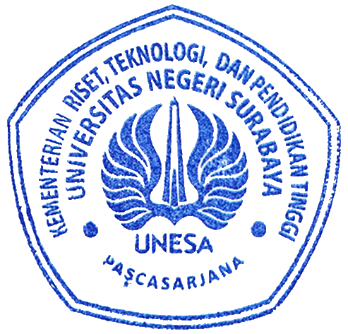
Surabaya, 22 Mei 2019
Informasi Pascasarjana Unesa

- : 087854291644
: 08121718941
Direktur,

Dr. Edy Mintarto, M.Kes
NIP 196612161998011002

